Registrera användare för utskrift.

För att registrera en användare för utskrift öppnar ni länken i en webläsare.
http://192.168.110.2:9191/user

När ni är inne på sidan klickar ni på ”Register as a New User”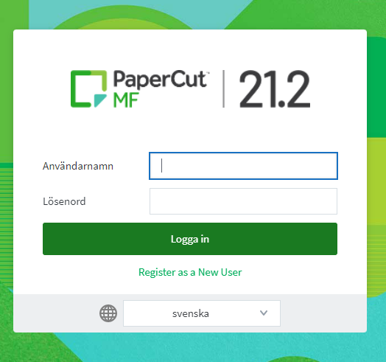

Fyll i fullständigt namn och E-postadress.
Välj ett användarnamn och lösenord, ni behöver det senare när ni registrerar er tagg/kort i skrivaren och installerar skrivaren i datorn.
Klicka på ”Registrera”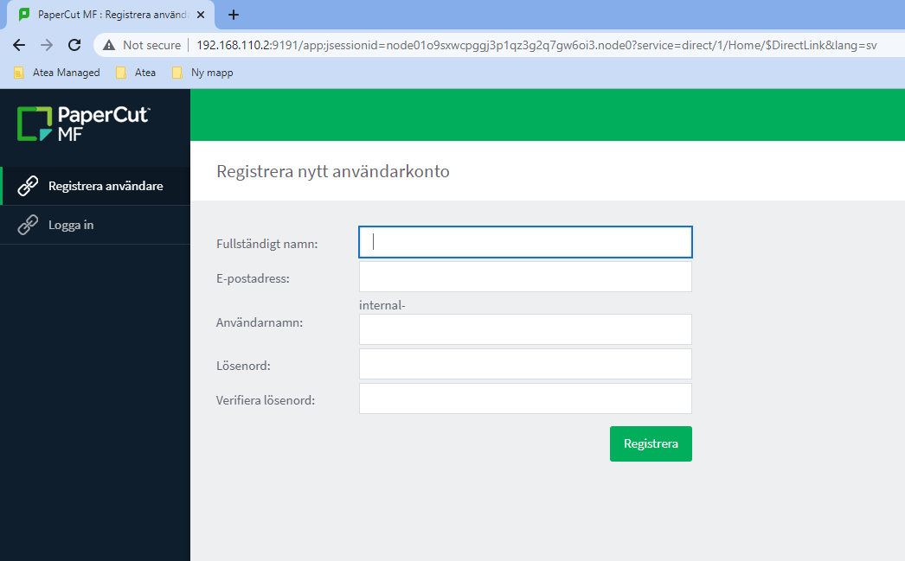

Hämta och installera skrivaren.

För att hämta och installera skrivaren öppnar ni länken i en webläsare.
http://192.168.110.2:9163/setup
När ni är inne på sidan klickar ni på ”Download” och hämtar hem filen som heter
”pc-mobility-print-printer-setup-1.0.250[192.168.110.2].exe”.
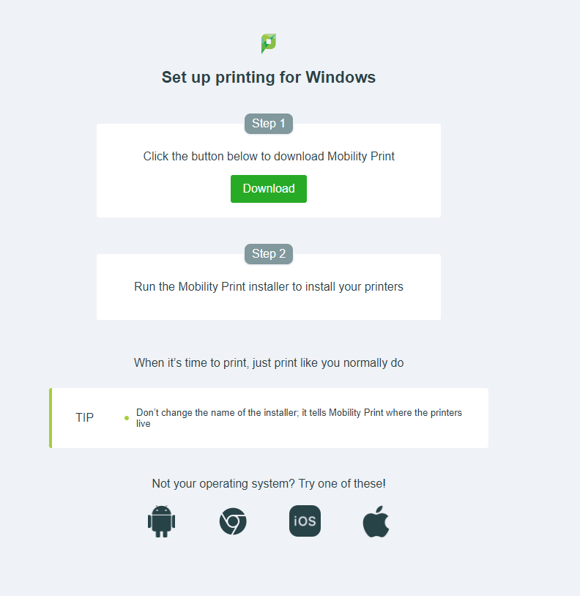

När filen har laddats ner väljer ni att installera den, nu kan ni behöva hjälp av eran IT avdelning för att installera filen beroende på vilka rättigheter ni har som användare.
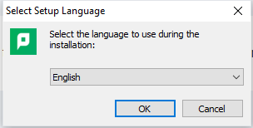

Tryck ”Next”
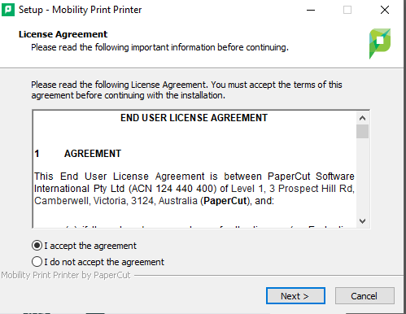

Se till så att EEC-Utskrift [DESKTOP-NKNCK08] är markerad och tryck på ”Next”
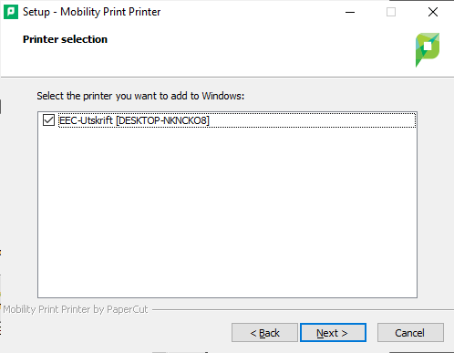

Här fyller ni i det användarnamn och lösenord ni valde när ni registrerade er son användare i systemet.
Klicka på ”Next”
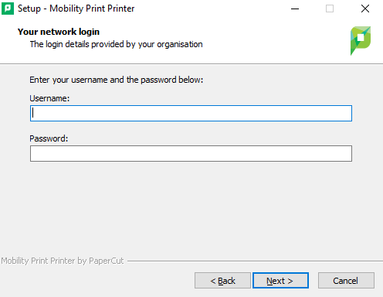
Klicka på ”Finish”
Nu har ni installerat skrivaren som heter ”EEC-Utskift[DESKTOP-NKNCK08]
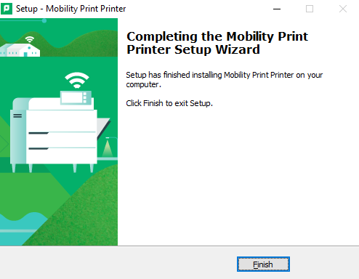

Registrera tagg/kort i skrivaren.

För att hämta era utskrifter vid skrivaren på ett enkelt sätt behöver ni registrera eran tagg/kort.
När ni står vid skrivare håller ni eran tagg/kort mot läsaren som sitter på vänster sida av displayen på skrivaren, när ni gjort detta står det i panelen ”Koppla ditt kort med ditt användarnamn genom att ange dina inloggningsuppgifter”
Det är samma uppgifter ni valde när ni registrerade er i systemet.
När ni fyllt i uppgifterna trycker ni på Koppla.
